图书馆新书导读201期
- 题名：苏菲的世界  作者：(挪) 乔斯坦·贾德著  出版社：作家出版社  出版年：2017  索书号：I533.45/11  馆藏地：文学借阅室  导读：  这是一本风靡世界的哲学启蒙书。  14岁的少女苏菲不断接到一些极不寻常的来信，世界像谜团一般在她眼底展开，她在一位神秘导师的指引下，苏菲开始思索，从苏格拉底、柏拉图到达尔文、弗洛伊德等哲学大师所思考的根本问题。苏菲运用少女天生的悟性与后天知识，企图解开这些谜团，然而，事实真相远比她所想的更怪异、更离奇。《苏菲的世界》，是智慧的世界，梦的世界。它将会唤醒每个人内心深处对生命的赞叹与对人生终极意义的关怀与好奇。 | 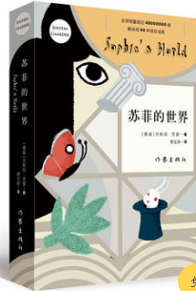

 | - 题名：恋爱的贡多拉  作者：(日) 东野圭吾著  出版社：现代出版社  出版年：2017  索书号：I313.45/284  馆藏地：文学借阅室  导读： 日本大师东野圭吾 与众不同的恋爱推理  一个渣男引发的一连串悲情事件。将恋爱与推理完美结合起来的一本小说。作品描述了8对男女的情感纠葛，用心理推理的手法层层递进以剖析恋人间的心理催眠和彼此深埋心底的秘密。每一个恋爱中的女人都是潜在的推理作家。 只需一个尴尬的对视，电光石火间，一本情节起伏的推理小说就能完成。 | 
③题名：没有指针的钟  作者：卡森·麦卡勒斯  出版社：现代出版社  出版年：2018  索书号：I712.45/699  馆藏地：文学借阅室  导读：本书写了老中青三个年龄段的人：八十多岁的前众议院议员福克斯 克莱恩法官，得了白血病的药房老板马龙先生，法官的孙子——十七岁的高中生杰斯特和同年的黑人舍曼。小说通过两条主线，将这些生动的人物串连起来。一条主线是，药房老板马龙先生被查出得了白血病，从此他的人生成了没有指针的钟，直到他平静地永远合上了眼睛。中间经历了十四个月的日子。第二条主线是，蓝眼睛的黑人孤儿舍曼·普友一心要寻找自己的亲生母亲，而法官的孙子则有意查明他父亲的死因，于是小说就有了一条很粗的“种族歧视”的主线。 |  | 

④题名：一只特立独行的猪  作者：王小波著  出版社：文化发展出版社  出版年：2017  索书号：I267.1/909  馆藏地：文学借阅室  导读：  我觉得黑色幽默是我的气质，是天生的——王小波  本书为王小波杂文代表作，王小波终其一生思考着并快乐着，他以独有的调侃的笔调完成了对自由与理性的反思与书写。书中对女权主义、科学与迷信、同性恋、小说创作、知识分子等话题进行剖解，展现了一座智性的迷宫，让读者从他那里学会如何独立而自由地思考，真切地体会到作为一个独立个体，应有的尊严与自由。这种观点在上世界九十年代点爆了一代人的青春，放在当下，依然具有鲜活的感染力。 | 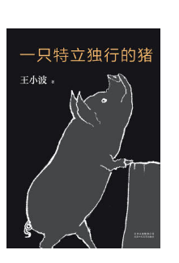

⑤题名：倒悬的地平线  作者：马克·李维著  出版社：湖南文艺出版社  出版年：2017  索书号：I565.45/207  馆藏地：文学借阅室  导读： 神经科学专业在校大学生霍普平生的梦想就是根除阿尔茨海默病及所有类似疾病。她的男友——医学天才乔西则致力于神经链接项目的研究，期待有朝一日能够实现记忆的复制与转存，从而重建大脑系统。两个“幻想家”的生活甜蜜而充实，未来美好且令人期待。 然而一场危机悄然降临。霍普罹患脑瘤，正渐渐走向生命的尽头。乔西的神经链接项目也许是霍普的希望，可研究远远没到可以付诸实践的阶段，霍普等不到了，分离已经成为注定的结局。 这一次乔西做出了出人意料的决定，他要为心爱的人冒平生的险，赌上的是他们的爱情和生命，而输赢在遥不可及的未来…… | 